行政奖励类运行流程图
六、对做出突出贡献护士的表彰奖励

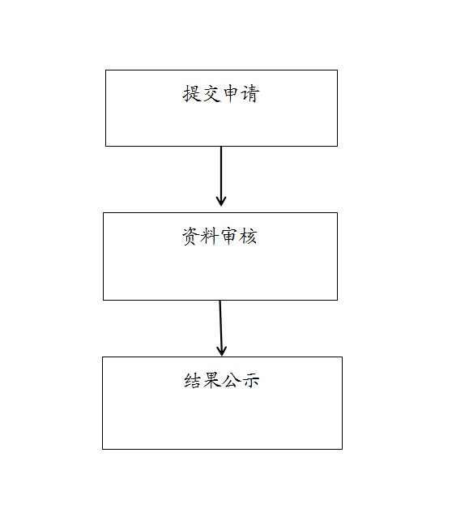

责任科室：医政医管科
科室电话：2054253

